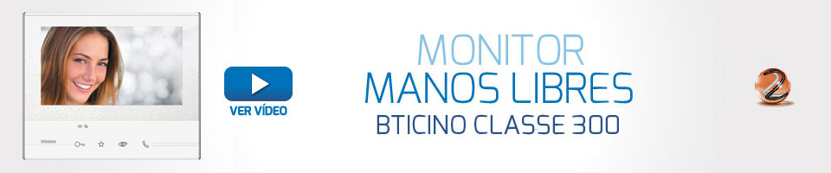
< Volver
20

Monitor Manos libres Classe 300
El Monitor Manos Libres BTicino Classe 300 es la novedad en unidades interiores manos libres para sistemas de videoportero, que se caracteriza por una gran pantalla táctil de 7” con un acabado brillante efecto cristal.
Su última novedad es el Classe 300X13E, que lo convierte en un videoportero conectado, pues integra tecnología WI-FI que hace posible una conectividad total con el smartphone, siendo el primer producto que incorpora el sistema ELIOT (IoT).
Conoce más al detalle ELIOT Program by Legrand
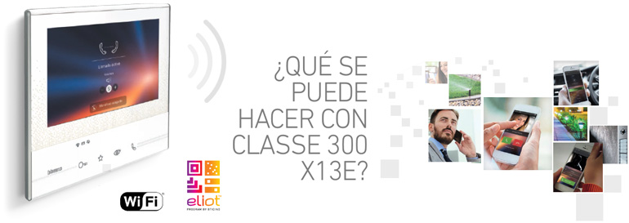
- Ver quién llama a tu puerta y abrir si lo deseas, todo cómodamente desde el sofá de tu casa
- Responder llamadas estando fuera de casa, desde cualquier parte del mundo
- Llamar directamente a casa o ver qué sucede
- Abrir la puerta de tu casa como si se tratara de un mando a distancia con tu móvil
- Activar funciones como luces o riego en el jardín

Moderno, sencillo, conectado
Gracias a la integración de tecnología WI-FI configurar y utilizar el videoportero desde tu Smartphone nunca fue tan fácil, a través de su APP creada pensando especialmente en el usuario, disponible para iOS y Android.
Apple Store | Google Play
Si eres usuario del nuevo Classe 300X13E y tienes dudas, consulta la página de soporte..
Además, el Classe 300X13E también dispone de las funciones y acabados de su versión sin WI-FI, el Classe 300V13E:
Las funciones principales se activan mediante teclas touch sensitive situadas en una zona bien visible con guía táctil para facilitar el reconocimiento.
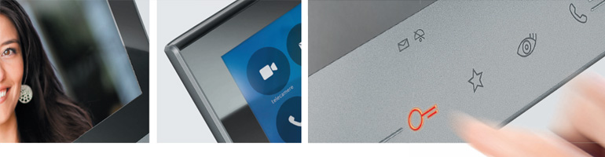
Permite realizar una gran variedad de funciones de manera sencilla e intuitiva con una interfaz gráfica inspirada en los más modernos dispositivos móviles.
Su perfil curvado y metalizado con ángulos redondeados contribuye a eliminar la percepción del grosor y le proporciona un estilo atractivo y único.
Instalación nueva o renovación
Olvídate de complejas instalaciones, nuestra tecnología 2 hilos te permite realizar un montaje rápido y sin obras tanto si se trata de una nueva instalación como si deseas cambiar tu antiguo portero.
